Муниципальное бюджетное учреждение
дополнительного образования
дом детского творчества станицы Гривенской

Викторина
«Растения - загадки»

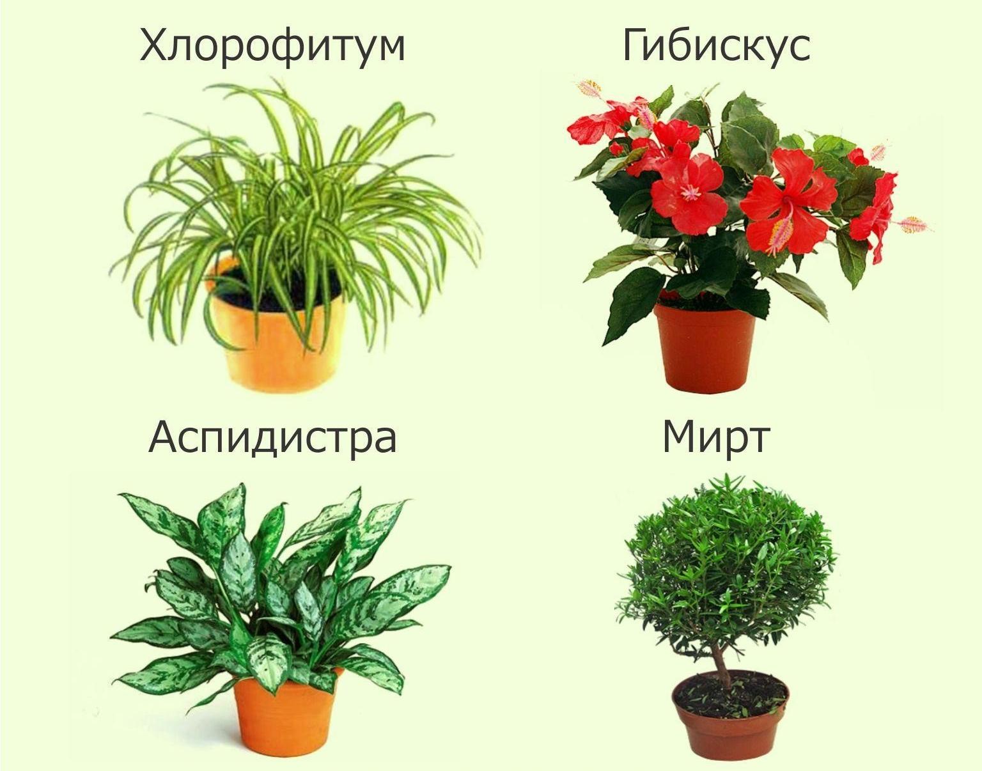

Автор-составитель:
педагог дополнительного образования
Барышникова Людмила Сергеевна

ст. Гривенская, 2021 г.
Тема занятия: «Растения загадки».
Цель: Пополнение знаний детей интересными сведениями о цветах.
Задачи:
- создать условия для расширения знаний учащихся о цветах;
- способствовать развитию внимания, коммуникативных умений, мышления;
- содействовать воспитанию уважительного отношения к природе.
Дидактические и методические материалы: фото – материал.
Оборудование: ноутбук.
Методы работы:
- игровой метод – проведение занятия в форме викторины;
- наглядный метод – иллюстрации;
- словесный метод – беседа, вопросы;
- практический метод – ответы на вопросы.
Форма проведения: групповая.

Ход мероприятия

- Организационный момент.
- приветствие учащихся;
- проверка посещаемости;
- сообщение темы и цели занятия.
- Основная часть.
Педагог: Сегодня наше занятие мы проведем в форме викторины, ответим на вопросы и узнаем много интересного о растениях.
1. В Англии его называют “тещин язык”, в США – “змеиная кожа”, у нас в стране – “щучий хвост”. Это неприхотливое растение заслужило репутацию практически неистребимого. Листья могут достигать в длину 1 м. Существует много разновидностей. Как оно называется? (Сансевьера)

2. Художники и поэты всех времен и народов не устают воспевать этот цветок – символ любви. С.Я. Маршак сказал о ней:
“Нет в мире ничего нежней и краше,
Чем этот сверток алых лепестков,
Раскрывшийся благоуханной чашей…”
Назовите этот цветок – царицу всех цветов? (Роза)
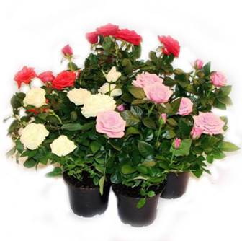
3. Этот цветок изображен на государственном флаге Японии, на печати и денежных знаках. Высшая награда Японии – орден этого цветка. Одежду из ткани с изображением этого цветка до недавнего времени могли носить лишь члены императорского дома. В Китае и Японии из мясистых и сочных листьев растения готовят салаты. Что это за цветок? (Хризантема)

4. Об этом цветке-огоньке сложено немало легенд. Ночью раскрывает он свои лепестки, будто светится в темноте звездочкой-огоньком. Зовут его еще “Ваня - мокрый” – уж очень он любит воду. Цветет на окошке почти круглый год. Забрел он к нам из Африки. Как называется этот цветок? (Бальзамин)
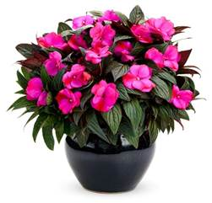
5. Цветки этого растения могут быть разного цвета. Осенью на их месте появляются плод с длинным отростком, будто птичий клюв. Они похожи на журавликов. В наших домах проживает почти 50 видов этого растения. Один из видов, душистый, рекомендован для школ, так как хорошо очищает воздух от микробов. В народе считается, что аромат листьев лечит от головной и ушной боли. Что это за растение? (Герань)
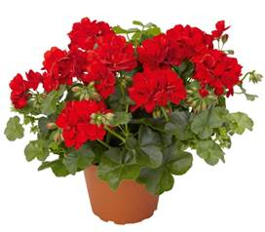
6. Это растение называют душителем – солнце оно никому не уступает. Вырастает очень высоким. За вязкий белый сок, в котором много каучука, его еще называют резиновым деревом. Сок появляется, если надломить жесткий, глянцевый лист темно-зеленого цвета. Не цветет. Что за растение? (Фикус)
7. Листья этого растения похожи на крылья орла. Оно существовало еще тогда, когда по нашей земле бродили динозавры. Современные растения – бледная тень тех сорокаметровых древовидных гигантов. По легенде, в ночь на Ивана Купалу у лесных родственников этого растения появляется цветок. Если найдешь его – все тайны Земли будут тебе подвластны, всю жизнь будешь счастлив. Но на самом деле растение не цветет. Некоторые виды употребляют в пищу, их по вкусу не отличишь от грибов. Что это за растение? (Папоротник)
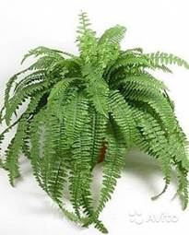
8. Этих зеленых уродцев на Земле около 5000 видов. Говорят, что это не растение, а просто заколдованный карлик, состарившийся, съежившийся, заросший щетиной. Немногим приходилось видеть, как он зацветает. Растение называют “зеленым верблюдом” за свойство стеблей накапливать воду. Может долго жить без полива. В Мексике из него делают пастилу, сыр, сироп. Что это? (Кактус)

9. Скитается, что расцветает он один раз в сто лет. Оттого и называют его столетником. Это не так. На Родине, в Африке, цветет ежегодно. У нас в комнатах почти не цветет. Его другое название в переводе с арабского означает “горький”. Горький сок этого растения с медом – лекарство. Как называют столетник иначе? (Алоэ)
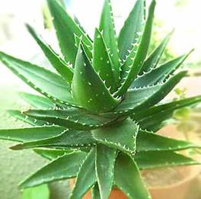
10. Это растение было любимым цветком немецкого поэта Гете. Легенда гласит, что в пожилом возрасте Гете страдал многими недугами, а цветок помог ему избавиться от них. В народе зовут его домашний доктор или хирург. Есть еще одно название – комнатный женьшень. Помажь соком растения рану – она быстро затянется. Сок успокоит зубную боль, исцелит обмороженные конечности. Что это за домашний доктор? (Каланхое)

11. Этот цветок называют “модницей” за то, что он очень любит менять свою окраску. То у него голубые цветы, то вдруг они стали розовыми, а через несколько дней – сиреневыми. Завезено растение из Индии. Как оно называется? (Гортензия)
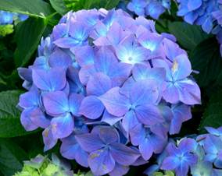
12. Листья это растения похожи на листья тюльпана, только стебель сплошь усажен множеством красивых цветочков, похожих на лилии. Цветы необычно пахнут. Рождается цветок из проросшей луковицы. В 17 веке завезены эти цветы в Голландию из Генуи. В переводе с греческого его название означает “цветок дождей”. Что это за изящные цветы с чудным запахом? (Геацинт)
Физкультминутка.
Утром бабочка проснулась,
Улыбнулась, потянулась.
Раз – росой она умылась,
Два – изящно покружилась,
Три – нагнулась и присела,
На четыре – полетела.

13. Это комнатное растение рекомендовано для школ, так как хорошо очищает воздух. Выглядит оно забавно: из высоко подвешенных горшков от материнского растения свисают дугами плети – стрелки. На них расположены пучки молоденьких растений – дочек с толстенькими белыми корешками. Если рядом поставить горшок с почвой, молодые растеньица легко укоренятся. Родом растение из Южной Африки. Имеет пестролистную форму. (Хлорофитум)

14. Листья этого растения умеют “плакать” в пасмурную погоду. Листы у растения широкие, округлые, на длинных черешках, снизу целые, а повыше – как бы разрезанные. Стебель у этого растения – лиана, она умеет приклеиваться к стене, стремясь вверх. Со стебля свисают воздушные корни длиной несколько метров. Название растения переводится как “удивительная”, “причудливая”. Родина – тропические леса Бразилии. (Монстера)
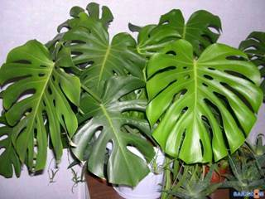
15. В народе это растение называют “бабьи сплетни”. Свисающие длинные стебли густо покрыты маленькими листочками. Они так переплетаются между собой, что их трудно отделить друг от друга, найти начало и конец. Родом растение из тропиков Америки. Листья у него бывают не только зелёными, но и розовато – фиолетовыми, серебристыми, с белыми на зелёном полосками. Очень легко размножается вегетативным способом. (Традесканция)

16. Родина этого растения – Китай. Растёт оно в расщелинах скал, и, кажется, что оно своими корнями “разломило” камни. Это небольшое растение с круглыми красноватыми листьями. От материнского растения отходят тонкие волоски – побеги, на концах которых растут маленькие розетки – растеньица с корешками. Они похожи на паучков, висящих на паутине. Как оно называется? (Камнеломка)
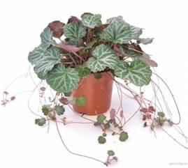
- Подведение итогов. Рефлексия.
Вы, ребята, все большие молодцы. Активно и дружно отвечали на вопросы.
Скажите, что для вас было интересным на сегодняшнем занятии и чтобы вы хотели еще узнать о растениях?
А сейчас я вам предлагаю расставить на нашем импровизированном подоконнике комнатные растения. Если вам сегодня было интересно и вам всё понравилось – ставим на подоконник горшок с цветущим растением, а если вам было скучно и не совсем понятно, чем мы занимались – ставим горшок с не цветущим растением.
Ребята вы все сегодня были большие молодцы!

